

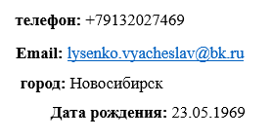

**Лысенко**

**Вячеслав**

Тестировщик ПО

**Без опыта работы.**

**Курсы:** **Computer Academy TOP**

**Diploma “Software testing (QA)” SCRF-223095**

**Навыки:**

Мануальное тестирование, основы сетевого администрирования и сетевых технологий, основы программирования на Python, теория баз данных, основы автоматизированного тестирования, нагрузочное тестирование.

**Браузеры:** Chrome, Firefox, Edge, Opera,Yandex

**Автоматизация:** основы Pytest- Selenium Pytest- Playwright

**Инструменты:** Git, PostgreSQL (PG Admin и DBeaver),Apache JMeter,Postman,Xenu,Soap UI,Fidler, Charles,Docker, DevTools, среда программирования для языка Python:Py Charm ( Pytest- Selenium, Pytest- Playwright, locust-test, faker, mimesis, factory, hypothesis),ZAP,Pentest Tools.

**Обо себе:**

работаю в системе качества на машиностроительном заводе, добиваюсь качественной работы цеха, не боюсь новых и сложных задач. С целью сменить поле деятельности окончил вышеуказанные курсы.